Notas - GitHub - Copilot

Luis Carlos Salas Villalobos

e: lusalas16@gmail.com

w: https://luiscasalas16.github.io

Resumen

Este documento contiene notas de pruebas realizadas en GitHub Copilot en Visual Studio (VS) y Visual Studio Code (VSC).

Contenido

2 Explicar código 2

3 Documentar código 3

4 Optimizar código 4

5 Corregir errores 5

6 Explicar Errores 6

7 Consultas en ventana 8

8 Consultas en contexto 9

9 Generar código en tiempo real 11

10 Generar código desde comentario 11

11 Generar código desde consulta 12

12 Generar código por comando 13

13 Generar casos de prueba 14

14 Consultas a archivos 15

15 Consultas a IDE 15

# Explicar código

VS

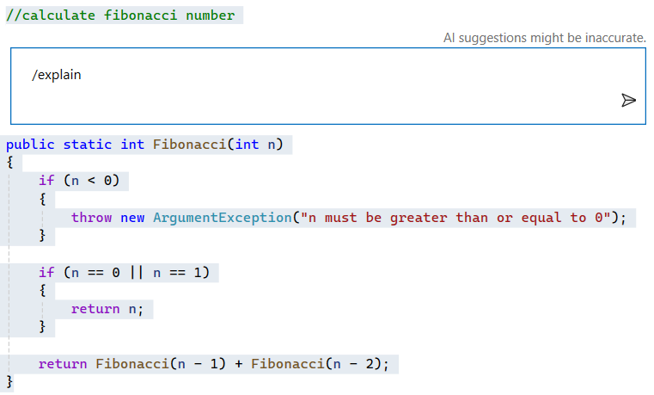

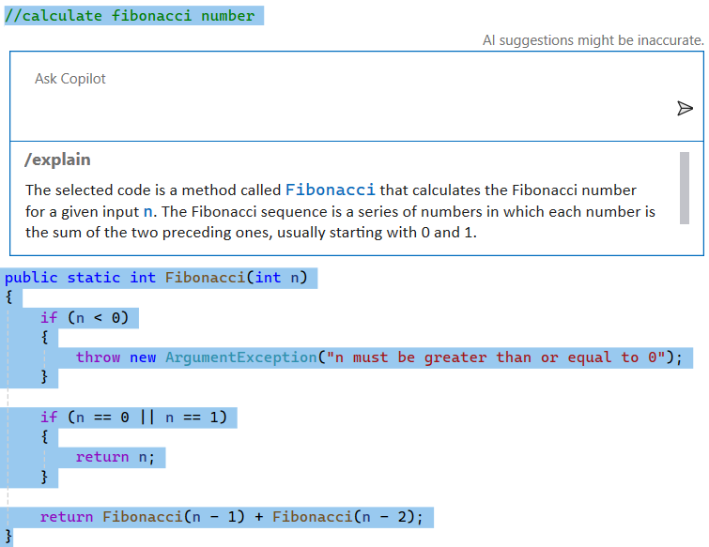

VSC

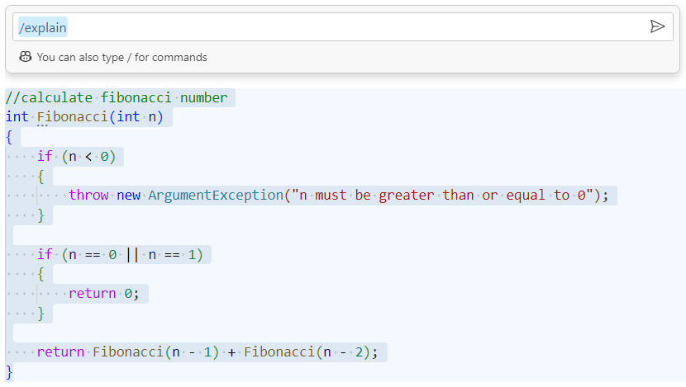

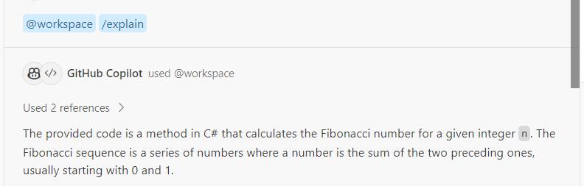

# Documentar código

VS

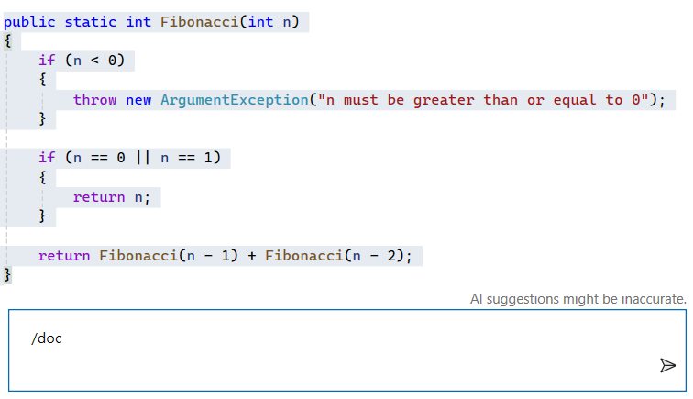

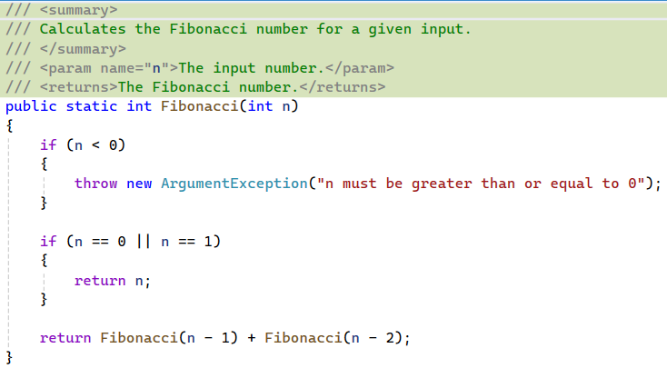

VSC

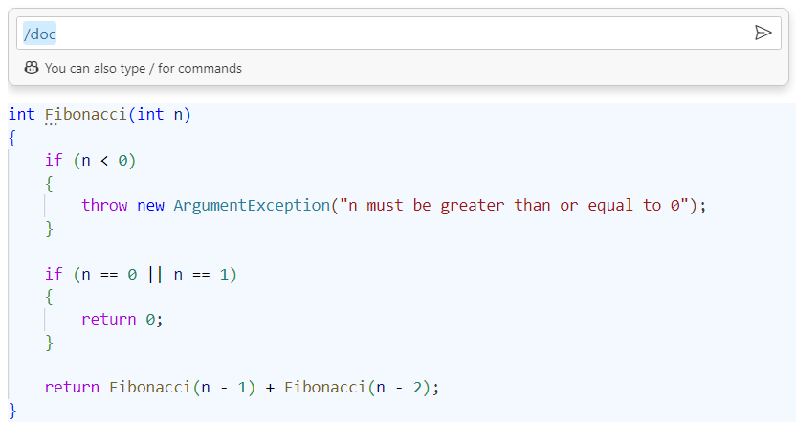

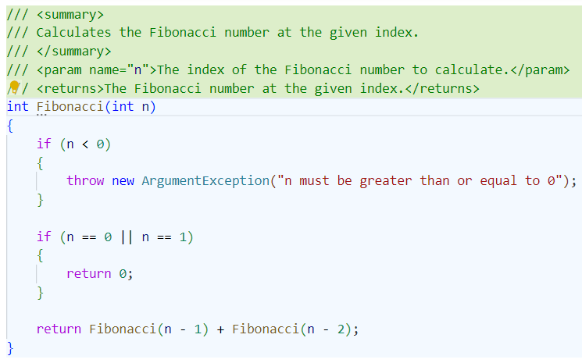

# Optimizar código

VS

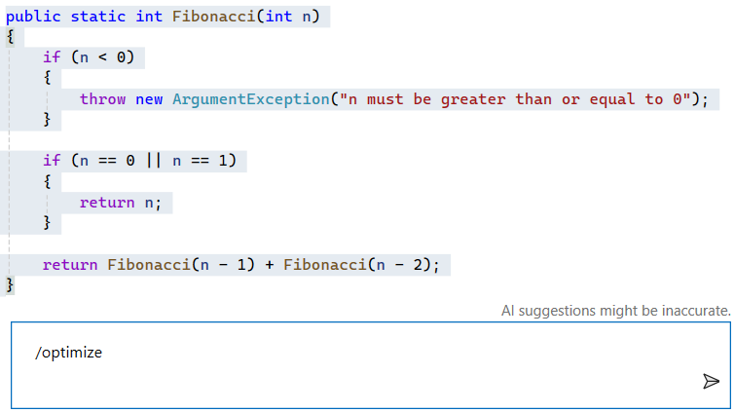

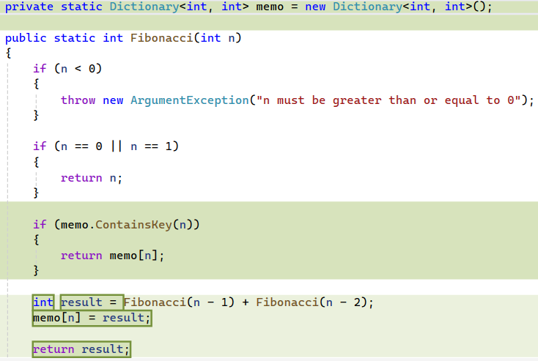

VSC

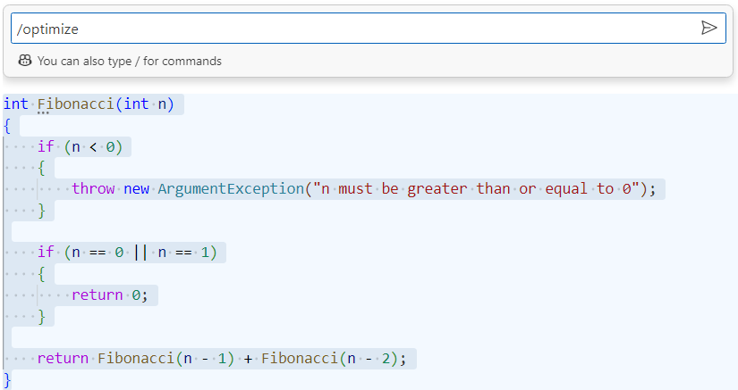

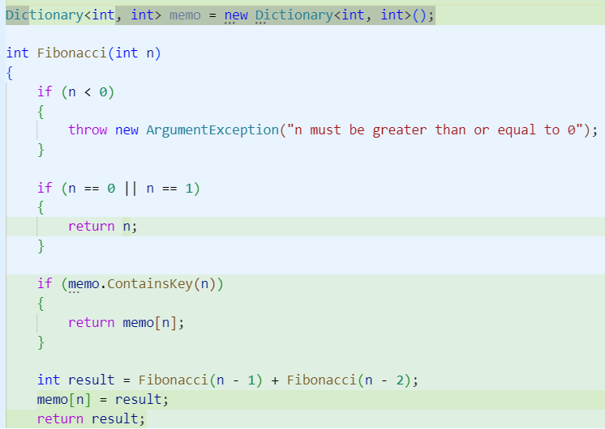

# Corregir errores

1 VS

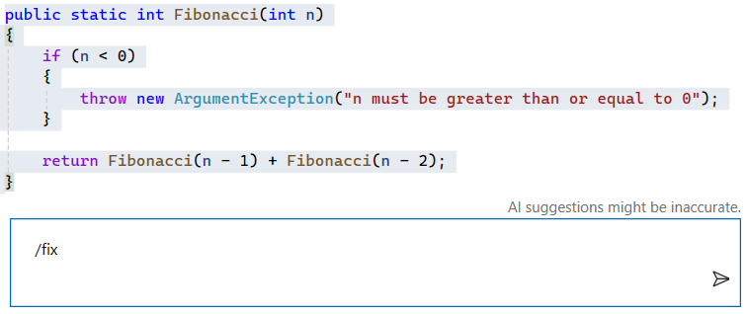

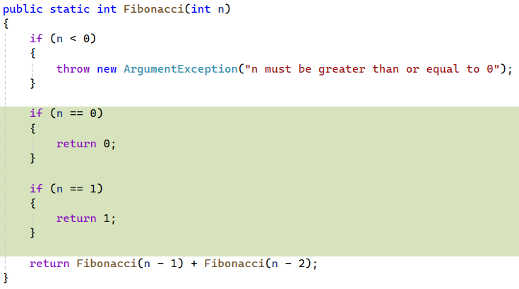

1 VSC

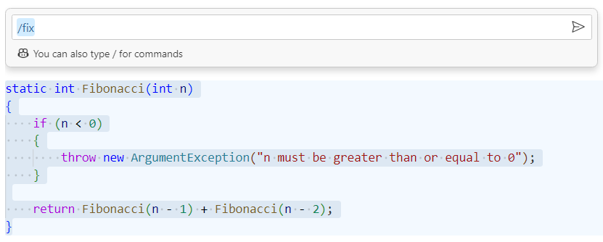

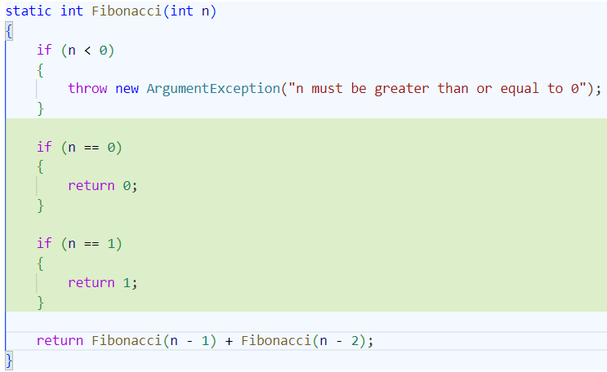

2 VSC

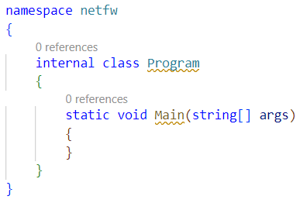

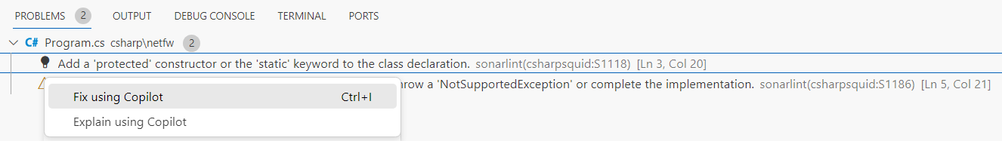

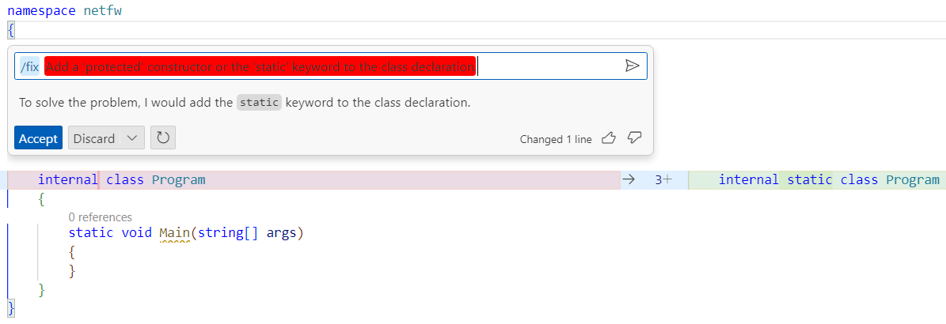

# Explicar Errores

VS

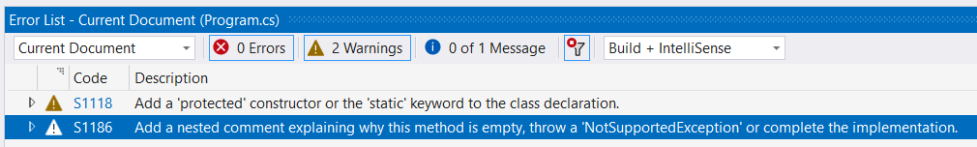

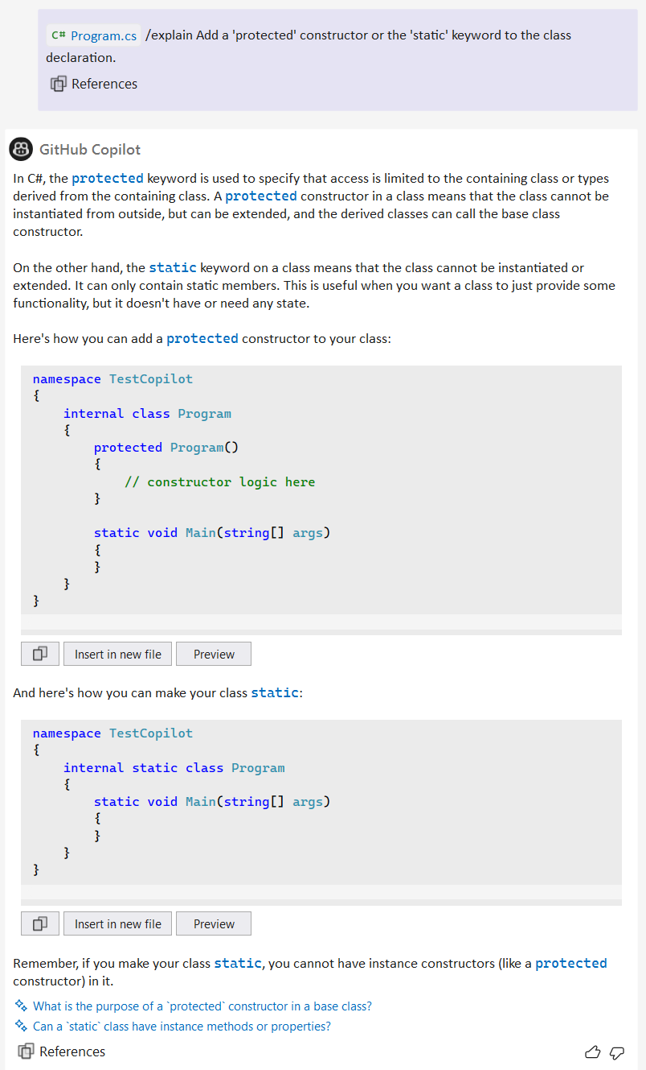

VSC

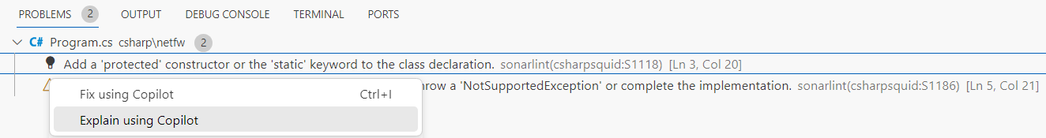

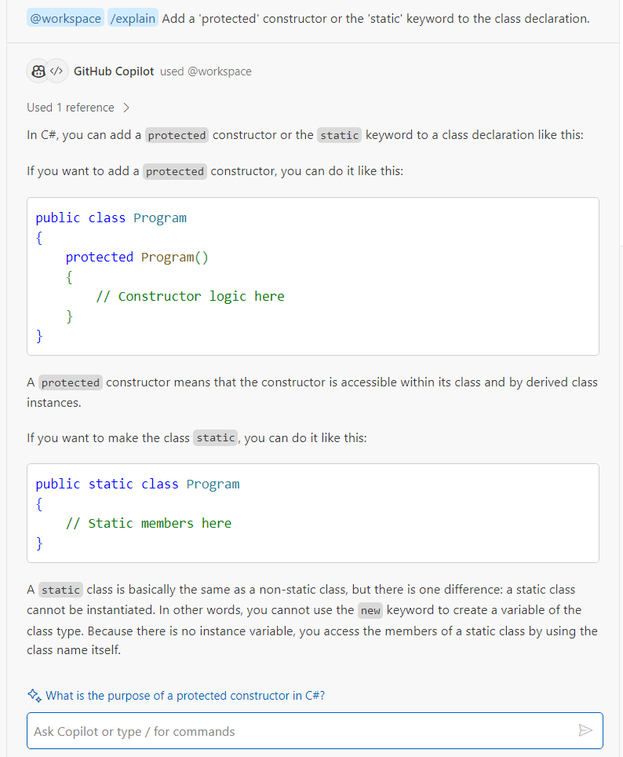

# Consultas en ventana

VS

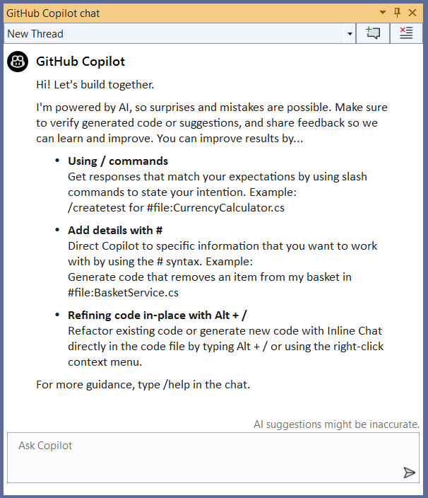

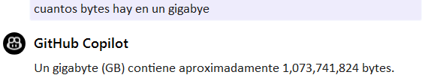

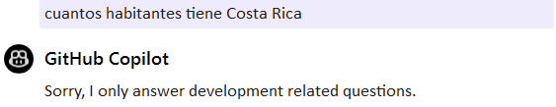

VSC

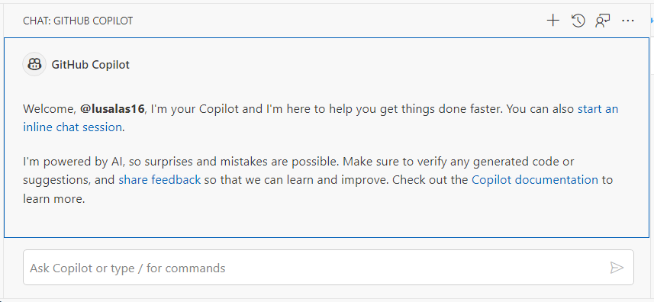

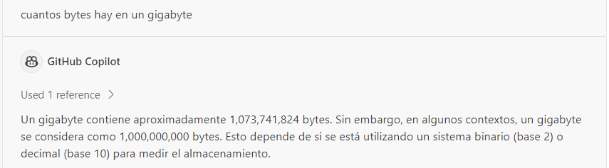

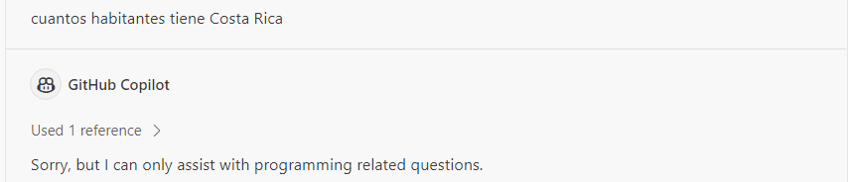

# Consultas en contexto

VS

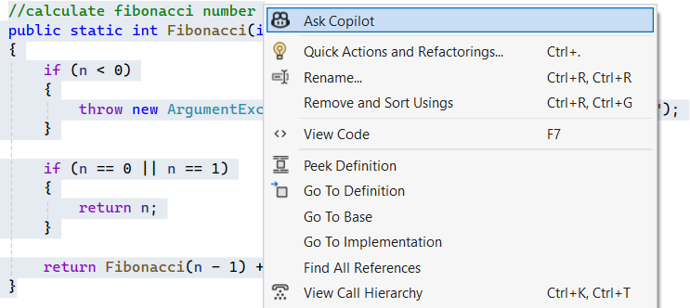

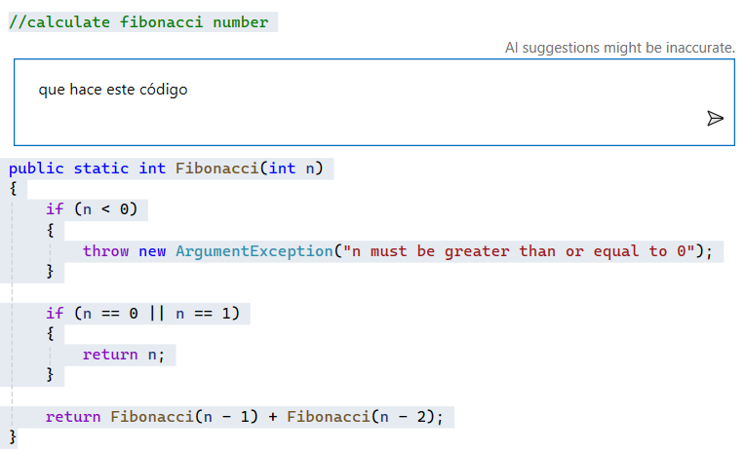

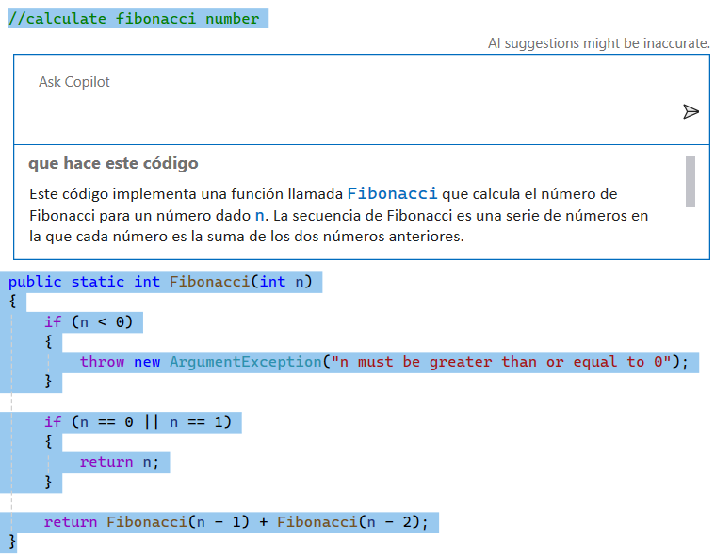

VSC

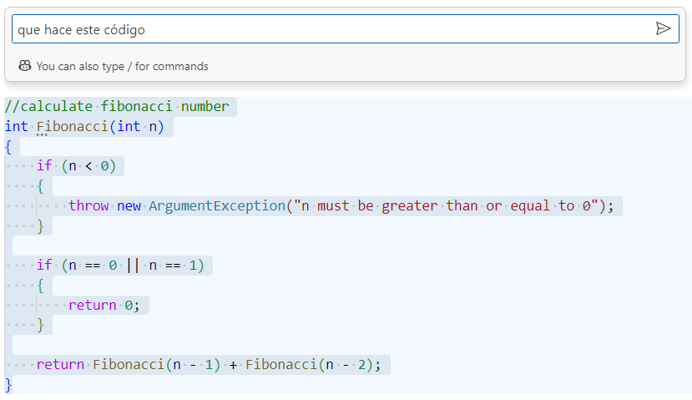

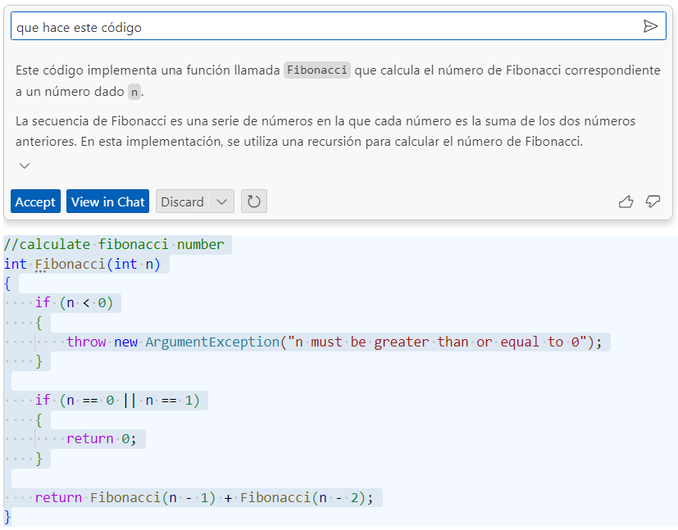

# Generar código en tiempo real

VS

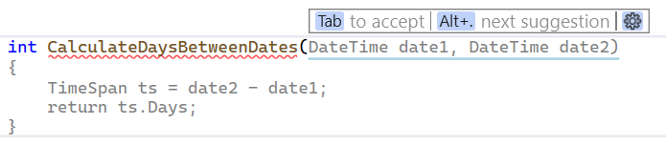

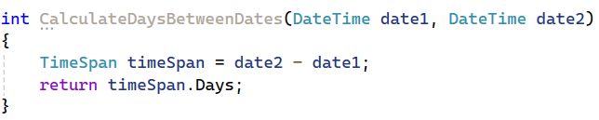

VSC

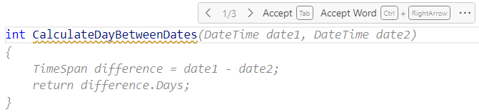

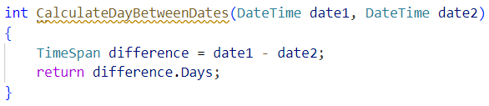

# Generar código desde comentario

VS

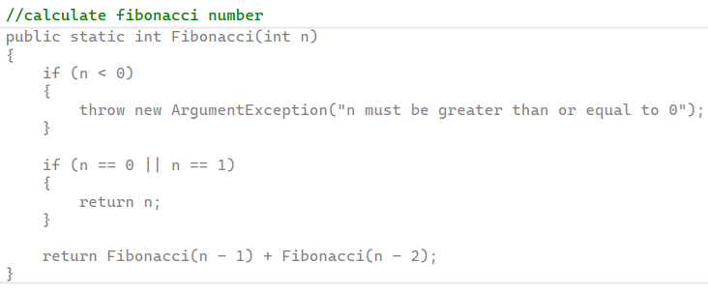

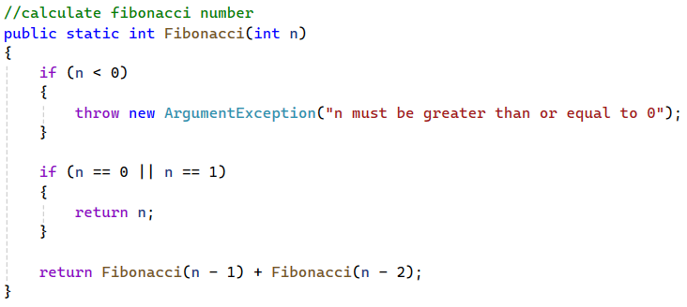

VSC

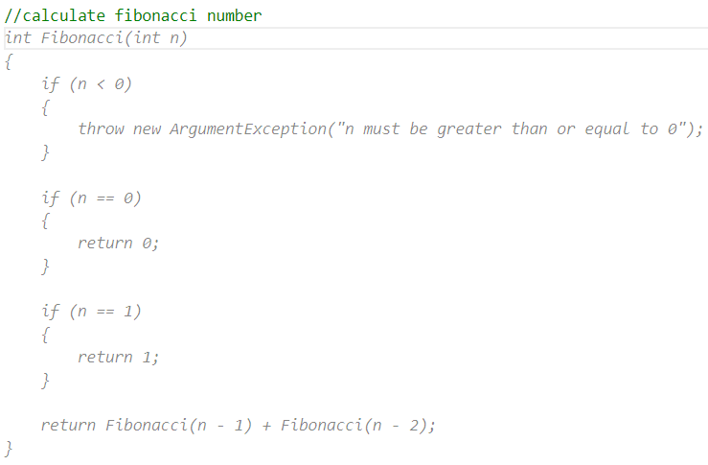

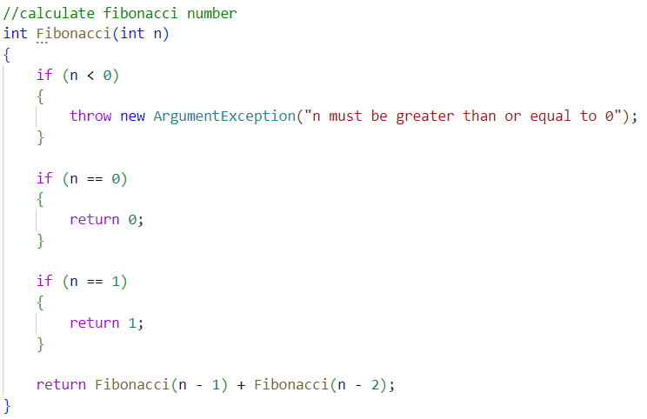

# Generar código desde consulta

VS

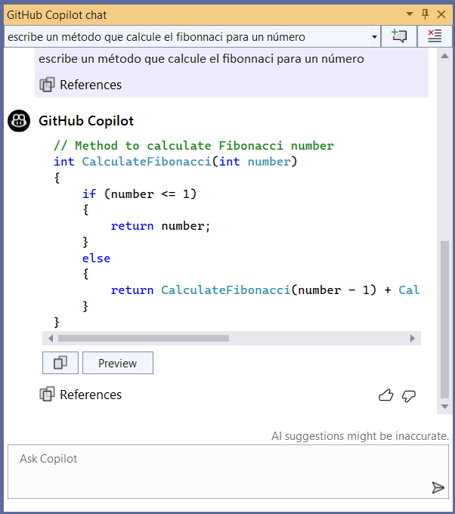

VSC

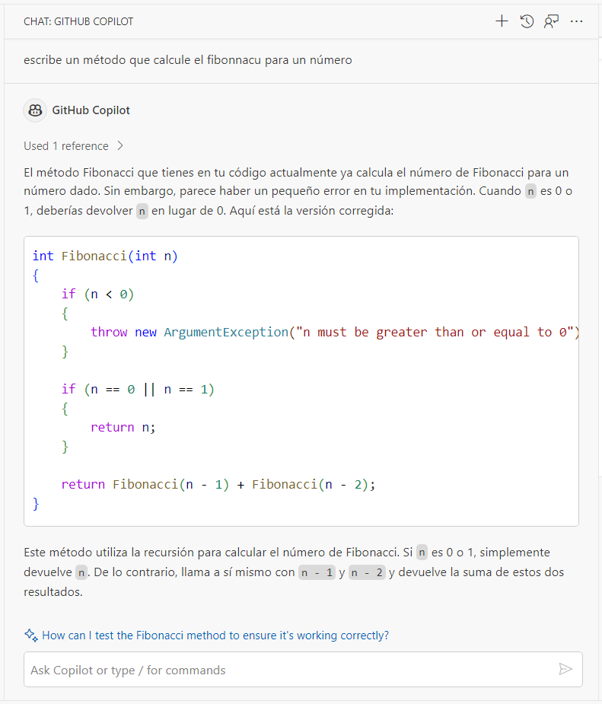

# Generar código por comando

VS

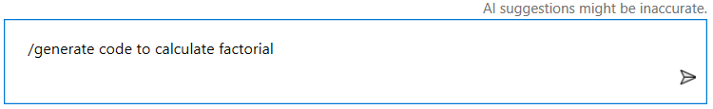

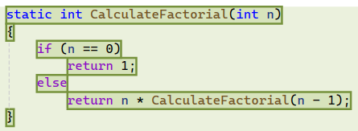

VSC

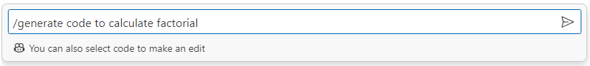

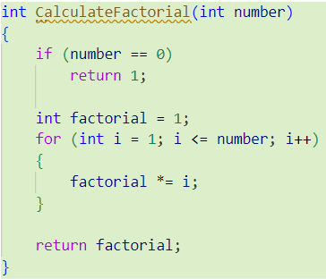

# Generar casos de prueba

VS

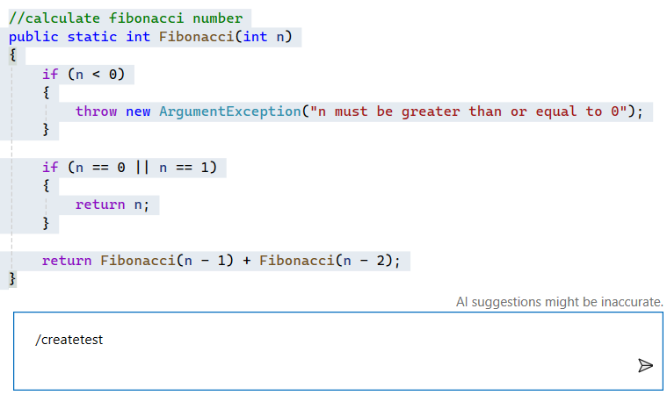

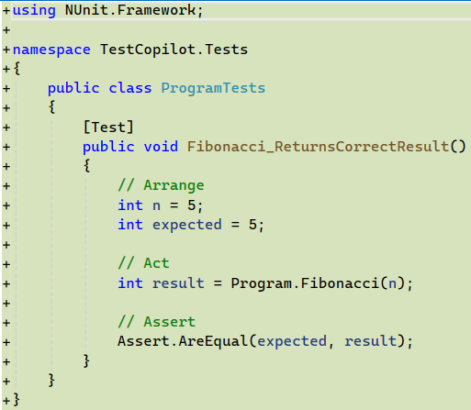

VSC

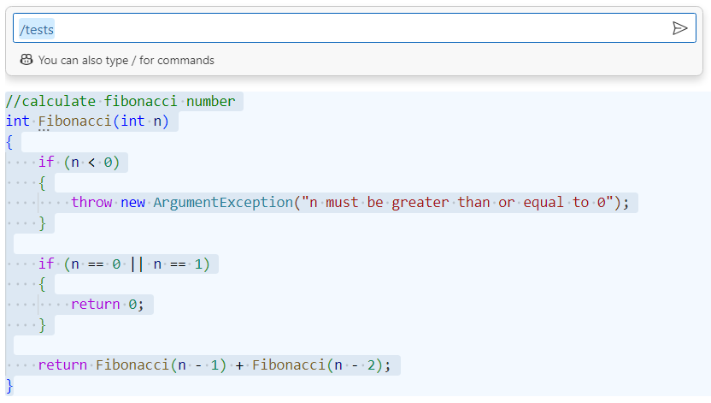

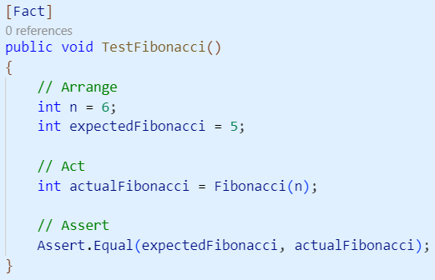

# Consultas a archivos

VS

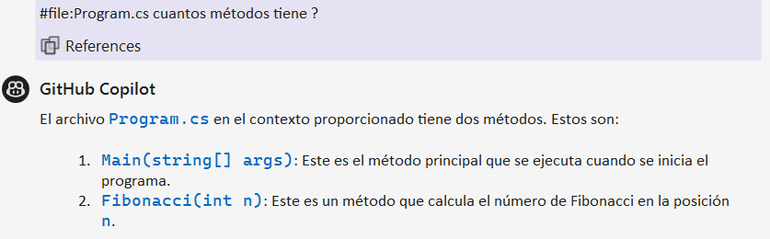

VSC

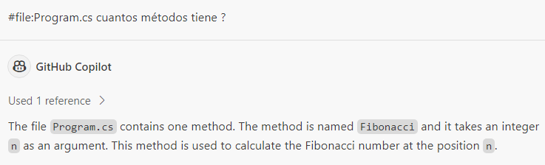

# Consultas a IDE

VS

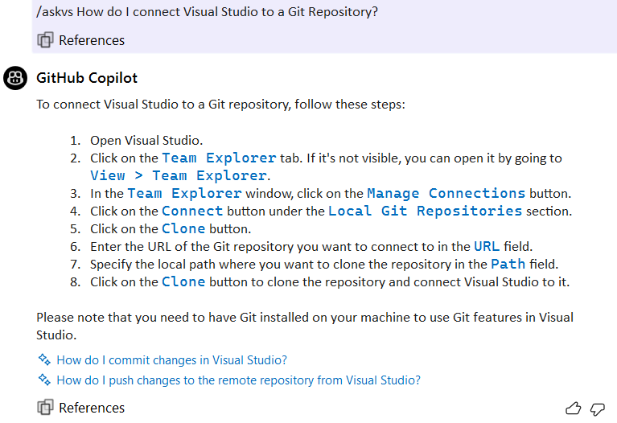

VSC

